Памятка клиенту курьерской службы Кубометр
Уважаемый партнер!
Мы рады приветствовать Вас среди наших клиентов! Качественной работой и высоким сервисом будем оправдывать Ваше доверие. Спасибо за выбор!
В настоящей памятке собрана основная информация, необходимая Вам на начальном этапе взаимодействия с нами. Здесь приведены ответы на основные вопросы, которые могут у Вас возникнуть. Вне зависимости от наличия данной памятки, по любым вопросам Вы всегда можете обратиться к своему менеджеру, он будет рад помощь.

Оглавление
1 Полезные контакты 4
2 Краткий перечень оказываемых услуг 4
3 Как передавать заявки на доставку? 5
3.1 Как пользоваться личным кабинетом 5
3.2 До какого времени необходимо загрузить заказы в личный кабинет? 5
3.3 После загрузки заказов в личной кабинет, могу ли я их корректировать? 5
4 Требования к оформлению передаваемых отправлений 5
4.1 Подготовка товара к сдаче водителю при заборе 5
4.2 Печать адресных ярлыков 5
4.3 Формирование и печать акта приема передачи 6
5 Доставка 9
5.1 На какой день осуществляется доставка по СПБ, по Мск? 9
5.2 На какой день осуществляется доставка из СПб в Мск? 9
5.3 Можете ли Вы доставлять заказы из СПб в Москву на следующий день после забора? 9
5.4 На какой день осуществляется доставка из СПб до пунктов выдачи (ПВЗ)? 9
5.5 Если у Вас доставка по временным интервалам? 9
5.6 Что делать, если доставка до 16 00, а уже 15 30 и заказ не доставлен до сих пор? 9
5.7 Есть ли у Вас возможность доставки в Регионы РФ? 9
5.8 Как Вы информируете получателей о доставке? 9
6 Забор 10
6.1 Как заказать забор товара? 10
6.2 Есть ли возможность привозить заказы к Вам на склад самостоятельно? 10
6.3 Можете ли забирать товар у наших поставщиков? Какие требования? 10
7 Прием наложенных платежей и кассовое обслуживание 10
7.1 Нашим получателем нужен кассовый чек, сможете ли Вы его предоставить? 10
7.2 Как быстро Вы переводите деньги? 10
7.3 Заявка на возврат наложенного платежа 10
8 Прочие услуги 11
8.1 Есть ли у Вас услуга примерки? И услуга частичного выкупа? 11
8.2 Есть ли у Вас услуга хранение и комплектации? 12
9 Доставка до пунктов выдачи 12
9.1 Есть ли у Вас пункты выдачи заказов? 12
9.2 Сколько дней может находиться заказ в ПВЗ? 12
9.3 Как получатель узнает, что заказ пришел в пункт выдачи? 12
9.4 Может ли покупатель оплатить заказ в пункт выдачи? 12
9.5 Виджет карты ПВЗ 12
10 Доставка через Почту РФ 12
10.1 Отправляете ли Вы заказы Почтой РФ? 12
10.2 Как можно отследить перемещение товара через Почту РФ? 13
10.3 Как вернется наложенный платеж за посылки? 13
11 Отчетные документы, оплата 13
11.1 Предоставляете ли Вы отчетные документы? 13
11.2 Как оплачиваются Ваши услуги? 13
12 Разное 13
12.1 Могу ли я отследить перемещение заказов? 13
12.2 До Вас не дозвониться! 13
12.3 Как узнать стоимость доставки 13

Полезные контакты
Адрес склада/офиса в С-Петербурге | Санкт-Петербург, Большой пр. В.О. 96 лит. К
График работы офис (Пн-Пт) | 09.00-18.30
График работы склад (Пн-Пт) | 09.00-18.30
ФИО обслуживающего менеджера | Диана Бурондасова
Тел. обслуживающего менеджера | +7 952 246 43 44  +7 812 454-05-11, доб 105
e-mail обслуживающего менеджера | daria@pro-cour.ru
Дополнительный контакт | Колл-центр, мобильный  +7(952) 246-43-78;  +7(952) 246-43-44  +7(952) 286-15-00  +7(952) 246-43-38  +7(952) 246-42-59
Телефон склада/от дела доставок | +7 812 454 05 11, доб. 107  +7 952 379-76-69
e-mail компании | contact@cubometr.pro
Телефон компании | +7 812 454 05 11
Связь с генеральным директором | Через тикет-систему в личном кабинете (тикет генеральному директору)  Через e-mail: chief@pro-cour.ru  Через сайт: https://cubometr.pro/kontakti#pismo-rukovoditely
Технические вопросы (IT) | Через тикет-систему в личном кабинете (тикет в тех. отдел)  Через e-mail: exdir@pro-cour.ru
Чат компании, ответы в реальном времени | Пн-Пт с 09.30-18.30

Краткий перечень оказываемых услуг
- Курьерская доставка по Санкт-Петербургу и Ленинградской области.
- Курьерская доставка по Москве и Московской области.
- Курьерская доставка в Регионы РФ.
- Самовывозы по Санкт-Петербургу, Москве и других регионов РФ (более 7000 ПВЗ по всей стране)
- Экспресс доставка по Санкт-Петербургу для интернет магазинов (в день забора)
- Предпочтовая подготовка и отправка через Почту РФ.
- Прием платежей за товар и кассовое обслуживание.
- Примерка, товар на выбор и частичный выкуп. Ожидание на адресе.
- Доставка с выдачей со вскрытием, проверка работоспособности.
- Эквайринг.
- Несколько заборов в день.
- Подъем на этаж, доставка негабарита.
- Внесение изменений в условия доставки в процессе доставки.
- Забор от поставщиков, от транспортных компаний, выкуп товара за счет службы.
- Сдача товара в маркетплейсы
- Фулфилмент. Ответственное хранение и комплектация заказов. (Санкт-Петербург, Москва)
- СМС- информирование получателей;
- Обзвон получателей (колл-центр);
- Дополнительная упаковка товара;
- Доставка документов с возвратом подписанных экземпляров.

Как передавать заявки на доставку?

Как пользоваться личным кабинетом
Работа в личном кабинете подобно описана в отдельной инструкции.

До какого времени необходимо загрузить заказы в личный кабинет?
Заявки и на доставку и на забор стандартной срочности принимаются до 7 утра текущего дня выполнения заказа.
Заявки и на доставку и на забор срочностью день-в-день принимаются до 12 часов текущего дня выполнения заказа.

После загрузки заказов в личной кабинет, могу ли я их корректировать?
Да, можете. Нажмите в личном кабинете кнопку "история заказов", выберите дату, на которую оформлены заказы, и далее, кнопку "показать". Возле номера заказа имеется значок «Редактировать» . Редактировать заказы вы можете пока они находятся в статусе «Загружено в систему». В случае изменения условий доставки после того, как у заказа поменялся статус, Вам необходимо в личном кабинете написать тикет в клиентский отдел, для внесения изменений менеджером компании.

Требования к оформлению передаваемых отправлений

Подготовка товара к сдаче водителю при заборе
При передаче товаров водителю с забором, товар должен быть в исправной упаковке, обеспечивающей полную сохранность содержимого отправления при его транспортировке. Предметы, требующие специальной упаковки (хрупкие, бьющиеся и т.д.) должны быть упакованы в жесткую (деревянную) упаковку, а так же иметь соответствующую маркировку.
Упаковка отправления должна соответствовать характеру вложения.
Каждое отправление должно быть промаркировано. Необходимо на каждый заказ на упаковку приклеивать адресный ярлык.

Печать адресных ярлыков
В просмотре истории заказов в Личном кабинете выбираете необходимые номера и нажимаете кнопку печать ярлыков PDF.
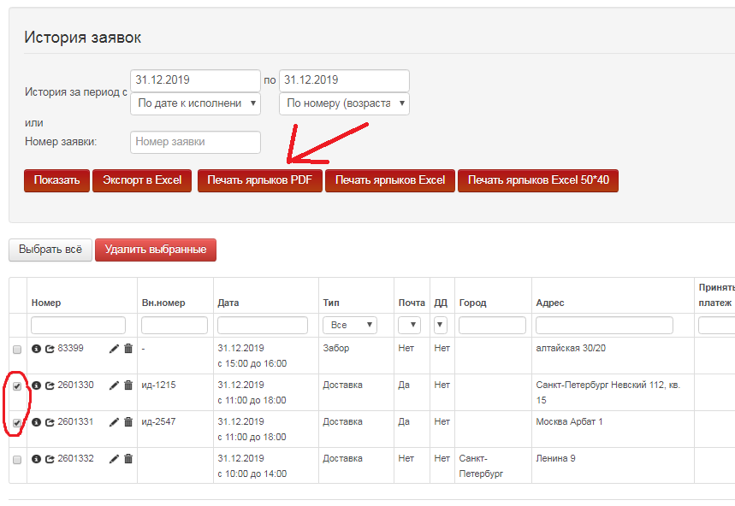
Если у вас чеко-печатающий принтер, то можете настроить печать ярлыков эксель формата 50*40. Для скачивания адресных ярлыков в формате эксель, нажимайте кнопку Печать ярлыков Excel 50*40
Данные ярлыки должны быть размещены на товаре (можно под скотч)
Мы можем отказать в приеме отправлений к доставке без адресных ярлыков.

Формирование и печать акта приема передачи
При передаче товара на заборе вы должны распечатать акт приема – передачи с указанием всех передаваемых позиций и подписать свой экземпляр у водителя. В случае отсутствия акта приема, подписанного водителем передачи претензии по товару (нет товара, не отправили) не принимаются.
Вы можете формировать акт приема передачи по своей форме либо воспользоваться нашей
Для автоматического формирования акта необходимо зайти в раздел Акт приема – передачи по ссылке https://lk.cubometr.pro/?action=act
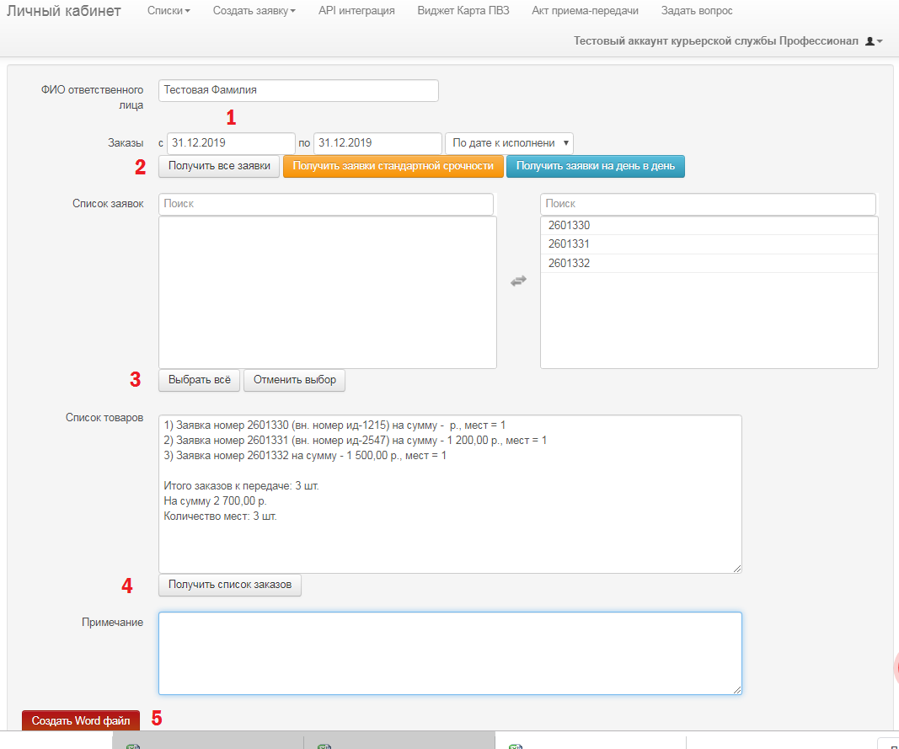
Выбираете дату с которой надо подгрузить заявки (1) Можно выбрать «по дате добавления» и выгрузить все заявки, только добавленные в текущий день
Нажимаете Получить заявки (2)
В поле Список заявок появится перечень номеров заказов. Вы можете выбрать некоторые или выбрать все (3) Заказы переместятся в правое поле
Далее нажимаете кнопку получить список заказав (4) Система подрузит подробные данные по выбранным заказам и пропишет текст акта приема передачи
Вы всегда можете вручную редактировать данный текст как вам необходимо
Затем нажимаете кнопку создать word файл и выгружаете акт приема передачи в word

Шаблон акта приема передачи

Служба курьерской доставки Кубометр

Акт приема/передачи материальных ценностей (товаров на доставку) на период с 31.12.2019 по 31.12.2019.

Список передаваемых заказов:
1) Заявка номер 2601330 (вн. номер ид-1215) на сумму - р., мест = 1
2) Заявка номер 2601331 (вн. номер ид-2547) на сумму - 1 200,00 р., мест = 1
3) Заявка номер 2601332 на сумму - 1 500,00 р., мест = 1

Итого заказов к передаче: 3 шт.
На сумму 2 700,00 р.
Количество мест: 3 шт.

от Исполнителя от Заказчика
__________________________ ФИО
__________________________ __________________________
"____"_____________ 20 г. "____"_____________ 20 г.

Доставка

На какой день осуществляется доставка по СПБ, по Мск?
Доставка по Санкт-Петербургу и Москве осуществляется 6 дней в неделю на следующий день после забора товара. Также мы осуществляем утренние заборы с доставкой день-в-день (по договоренности, только СПб).
Доставка в день забора (забор до 14, доставка 15—21) только по СПб

На какой день осуществляется доставка из СПб в Мск?
Доставка из СПБ в Мск осуществляется 6 дней в неделю, через день после забора товара в СПБ.

Можете ли Вы доставлять заказы из СПб в Москву на следующий день после забора?
Да, если товар будет передан нам на склад до 10 утра текущего дня отправки, либо самостоятельно привезен на терминал отправки до 18.00. Также возможен забор и доставка на следующий день в Мск силами нашей компании по договоренности.

На какой день осуществляется доставка из СПб до пунктов выдачи (ПВЗ)?
Доставка в пункты выдачи в СПб и МСК осуществляется через день после забора. Доставка в региональные ПВЗ осуществляется согласно сроков, указанных на сайте.

Если у Вас доставка по временным интервалам?
Да, доставка по Москве осуществляется во временном интервале с 10.00 до 22.00. Временные окна 10.00-14.00, 14.00-18.00, 18.00-22.00. Доставка по С-Петербургу осуществляется во временном интервале с 11.00 до 21.00 Временные окна 11.00-16.00, 16.00-21.00 во втором временном интервале доставка возможна в 3-х часовом окне (например с 18 до 21, или 16 до 19).
Доставка в ближайший пригород СПБ (до 15 км от КАД) – с 11.00 до 18.00
Доставка по Московской области с 9.00 до 21.00, с 15.00 до 21.00

Что делать, если доставка до 16 00, а уже 15 30 и заказ не доставлен до сих пор?
Позвоните нам, мы уточним для Вас информацию. Либо получатель всегда может связаться с курьером по номеру, который указан в смс.

Есть ли у Вас возможность доставки в Регионы РФ?
Да, мы доставляем по всей России. Возможна курьерская доставка, доставка с частичным выкупом, доставка до пунктов выдачи, доставка через Почту РФ.

Как Вы информируете получателей о доставке?
Смс приходят получателям два раза в день. С утра приходит оповещение о том, что заказ выдан на доставку и указывается номер телефона водителя. Второе смс приходит за 30-60 минут до доставки с оповещением, что водитель будет в указанный интервал. Также курьер звонит получателю за 30-60 минут до доставки.

Забор

Как заказать забор товара?
Заявка на забор принимается до 7 утра текущего дня доставки в личном кабинете. Либо до 12.00 при заказе экспресс забора (для доставки день-в-день)

Есть ли возможность привозить заказы к Вам на склад самостоятельно?
Да. Вы можете привезти товары к нам на склад с 9.00-18.30. При передаче товара до 10.00 он может быть доставлен день в день.

Можете ли забирать товар у наших поставщиков? Какие требования?
Да, можем. Необходима доверенность от Вашего имени. Мы можем выкупать товар у поставщиков самостоятельно.

Прием наложенных платежей и кассовое обслуживание

Нашим получателем нужен кассовый чек, сможете ли Вы его предоставить?
Да, конечно. Мы выбиваем чеки согласно новым требованиям 54-ФЗ.

Как быстро Вы переводите деньги?
Мы возвращаем принятые наличные денежные средства строго 2 раза в неделю по средам и пятницам за предыдущий отчетный период.
Возврат денежных средств, принятых по нашему кассовому чеку, производиться только в безналичной форме, перечислением на ваш расчетный счет не реже двух раз в месяц (или по отдельному графику).

Заявка на возврат наложенного платежа
Для формирования реестров принятого наложенного платежа (НП) на возврат, необходимо подать заявку через личный кабинет.
Перейти в раздел формирования заявки на возврат НП можно по ссылке https://lk.cubometr.pro/?action=moneyback
Возврат НП производиться по рабочим средам и пятницам (если иное не указано в договоре). Вы должны подать заявку на возврат не позднее 14.00 вторника (если возврат на среду) или четверга (если возврат на пятницу)
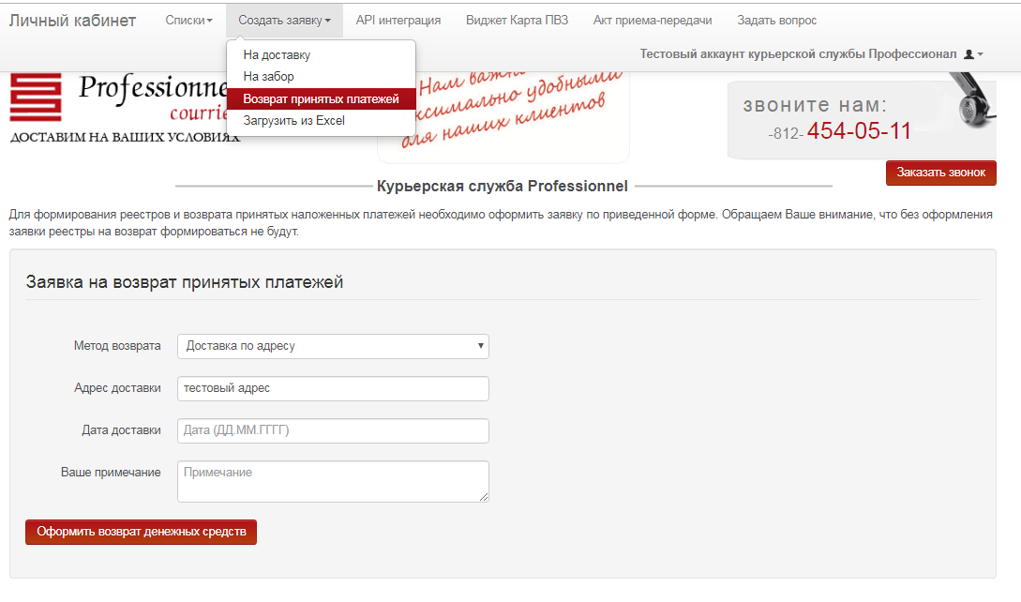
Есть три типа метода возврата НП:
1 Доставка по адресу
Указывайте адрес и дату доставки (строго среда или пятница). Формируется заявка на привоз НП с конкретным номером
2 Самовывоз
Выбирайте, когда планируете самостоятельно забирать НП с нашего офиса. Самовывоз возможен строго в среду или пятницу, если иное не обговорено отдельно
3 Возврат со следующим забор
Выбирайте, когда хотите, что возврат НП был совмещен с вашим забором. Забор должен быть строго в среду или пятницу, если иное не обговорено отдельно.
Внимание! Совместить забор с возвратом НП можно только для заборов стандартной срочности. Если у вас регулярные заборы день в день, то для возврата НП вам надо делать отдельную заявку типа 1 (доставка по адресу).

Прочие услуги

Есть ли у Вас услуга примерки? И услуга частичного выкупа?
Да, есть услуга примерки. Курьер бесплатно подождет 20 минут на адресе.
Да, есть услуга частичного выкупа. Без ограничений по товарным позициям.
Невыкупленные позиции вернутся Вам со следующим забором.

Есть ли у Вас услуга хранение и комплектации?
Да, мы можем хранить товар у нас на складе и комплектовать по Вашим требованиям.
Мы принимаем товар на хранение, ведем его учет, все движение товара отображается в личном кабинете в режиме онлайн

Доставка до пунктов выдачи

Есть ли у Вас пункты выдачи заказов?
Да, у нас более 7000 ПВЗ по все России. Более 100-ти по СПБ.

Сколько дней может находиться заказ в ПВЗ?
Заказ находится в пункте выдачи 7 дней. Но, при необходимости и Вашем запросе, мы можем продлить хранение на столько дней, насколько Вам необходимо.

Как получатель узнает, что заказ пришел в пункт выдачи?
Получателю придет смс-оповещение, как только заказ поступит на пункт выдачи. Также статус заказа можно отслеживать через наш сайт или личный кабинет.

Может ли покупатель оплатить заказ в пункт выдачи?
Да, получатель может оплатить заказ в пунктах выдачи и обязательно получить кассовый чек. Также, при необходимости, в определенных пунктах выдачи можно отправлять заказы с частичным выкупом.

Виджет карты ПВЗ
Для упрощения выбора удобного пункта выдачи заказов, мы предлагаем воспользоваться нашим интеграционным модулем "карта пунктов выдачи заказов".
Владельцы интернет магазинов могут использовать данный модуль у себя на сайте в форме выбора способа доставки. При выборе способа доставки "самовывоз", покупателю будет наглядно отображаться карта его города, с нанесенными точками доступных пунктов выдачи товаров.
Ссылка на страницу описания: http://www.pro-cour.ru/API_PVZ/
Инструкция по установке: https://lk.cubometr.pro/map2.html

Доставка через Почту РФ

Отправляете ли Вы заказы Почтой РФ?
Да, конечно. Мы упаковываем, печатаем сопроводительную документацию и отправляем через Почту РФ письма, бандероли, посылки (с приемом наложенного платежа).

Как можно отследить перемещение товара через Почту РФ?
После того, как заказ будет передан в отделение Почты РФ, в личном кабинете появится ШПИ (номер заказа). Отслеживание доступно напрямую в нашем личном кабинете, а также через сайт почты РФ https://www.pochta.ru/tracking

Как вернется наложенный платеж за посылки?
После получения наложенного платежа от почты РФ мы переведем его Вам на расчетный счет.

Отчетные документы, оплата

Предоставляете ли Вы отчетные документы?
Да, конечно. В конце месяца Вам будет предоставлен реестр по доставкам, отчет агента и акт выполненных работ.

Как оплачиваются Ваши услуги?
Мы можем вычитать стоимость за наши услуги из принятых наложенных платежей, либо выставлять Вам счет на оплату.

Разное

Могу ли я отследить перемещение заказов?
Да, конечно. В личном кабинете Вам доступен полный трекинг заказов, также эта информация есть на нашем сайте в графе отслеживание

До Вас не дозвониться!
Это значит, что все менеджеры заняты. Вы можете написать вопрос в тикет систему на нашем сайте, Вам предоставят ответ в течении 30 минут. Либо заказать обратный звонок через личный кабинет

Как узнать стоимость доставки
На нашем сайте есть тарифный калькулятор
http://www.pro-cour.ru/faq/#calc_left
Также вы можете запросить расчет стоимости доставки у менеджеров компании.

